Күні: 17. 10. 2018 жыл.  Сынып: 7 «ә»  Сабақ17\4-16 |  | Қатысқандар саны: 15  Қатыспағандар саны:
Сабақтың тақырыбы |  | Ойын әдісін жақсарту
Осы сабақта қол жеткізілетін оқу мақсаттары (оқу бағдарламасына сілтеме) |  | 7.1.1.1 - кең ауқымдағы арнайы спорттық қимыл-қозғалыс әрекеттерінің дәлдігін, бақылауды және үйлесімділікті дамытуға арналған қимыл-қозғалыс дағдыларын жетілдіру  7.1.3.1 - арнайы спорттық техникаларды орындау кезіндегі дағдылар мен реттілікті жетілдіру және қорытындылау  7.2.4.1 - дене жаттығулары аясындағы іс-әрекеттерді оңтайландыру және балама түрлерін құруға қажетті ережелер мен құрылымдық тәсілдерді көрсете білу
Сабақтың мақсаттары |  | Барлығы: Өзінің шығармашылық тапсырмаларының күшті жақтарын және жақсартуды қажет ететін жақтарын іздеу және бақылау.  Көбі: Әрекет мақсаттарына қол жеткізу үшін өз бетінше қалай жұмыс істеу керек екендігін білу  Кейбірі: Анық және толық сөйлеу арқылы, мәселені түсінгенін көрсетеді.
Жетістік критерий |  | жаңа сөздерді біледі, өз ойларын бір-екі сөйлеммен айта алады;  ойларын айта біледі, тақырып төңірегінде сұхбаттаса алады;  ойларын айта біледі, тақырып төңірегінде сұхбаттаса алады, берілген жағдаяттан шыға алады.
Құндылықтарды дарыту |  | Оқушыларды бір-біріне деген құрмет көрсетуіне тәрбиелеу.
Пәнаралық байланыс |  | Өнер, ана тілі сабағы
АКТ қолдану дағдылары |  | Аудиожазба , таныстырылым, суреттер.
Сабақ барысы
Сабақтың жоспарланған кезеңдері | Сабақтағы жоспарланған іс-әрекет |  | Ресурстар
Сабақтың басы  10 минут | Сапқа тұру. Рапорт беру. Амандасу, тексеру. Сабақтың такырыбын,мақсатын түсіндіру. Қауіпсіздік ережелерін ескертіп,айтып өту. Бой сергіту жаттығулары. Жәй жүру,женіл жүгіру әр түрлі жылдамдықта,бағытты өзгерте. Демді басу жаттығулары. Женіл жүріс,Тізені көтере жүгіру,өкшені көтере жүгіру,оң қапталмен жугіру сол қапталмен жугіру. Бір аякпенен және екі аяқты косып секіріп өту. Отырған күйде секіріп өту және «Үйрекше» журіп өту.  Смайликтерді ұсынады.  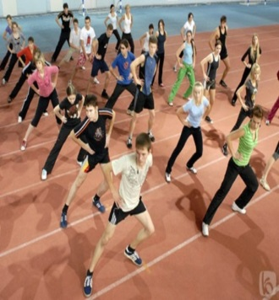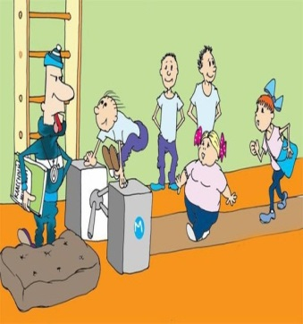  -Мыны суретте қандай сабақ болып жатыр?  -Мына суретте балалар не істеп жатыр?  -Не үшін істейді?  -Қандай сабақта істейді?  -Сонымен бүгінгі тақырып қандай деп ойлайсыңдар?  -Сабақтың мақсаты не екен?  (бүгінгі мақсат Мұғалім әр топқа қағаз беріп, «Ой қозғау» ұйымдастырады.  1.Қандай спорт ойындары бар?  2.Қандай Қазақстандық спортшыларды білесіңдер?  3.Кім қандай спорттық секцияға қатысады?  1.Сөздікпен жұмыс (оқу, дауыстап оқу)  дене тәрбие сабағы – урок физкультуры шынығамын– закаляюсь  спорт шеберлері – мастер спорта жеңімпаз – победитель  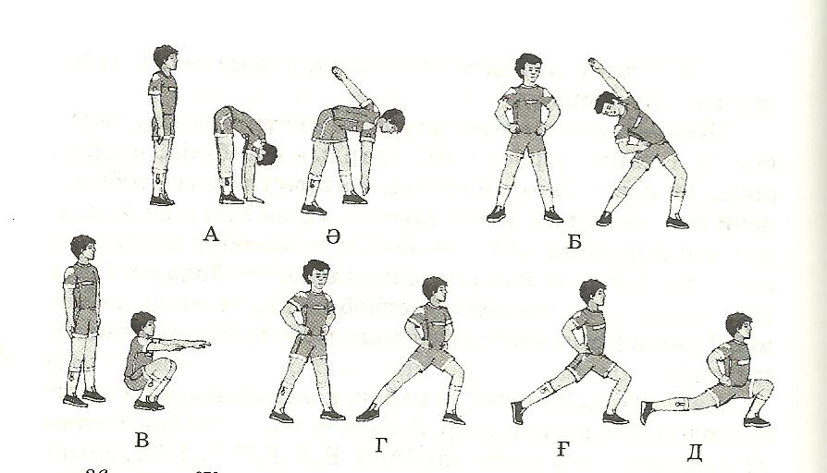2.Сөздермен сөз тіркес құрастыру.  Мәтін таратылады, оқиды, аудару. |  | Жаттығулар көрсетілімі Мүғалім.
Сабақтың ортасы  4 минут  6 минут  5 минут  6 минут  7 минут | Сапта түрып ,жаттығулар орындап жасау. Бір орында бір лектен , екі леке түру. Леке ауысуды жетілдіру. Оңға ,солға ,айналып түру жаттығуларды жетілдіру.  Ойын «Кім жылдам,шапшаң» Екі топ қатысады , ойнайды.  Оқушылар екі командаға болініп ойнайды.  Секіртпемен ойындар.  Төрт топтан бір ойыншы қатысады.(ауысып).  Арқан тартыс сайыс, ойыны. Төрт топ бір біріменен кім мықты екенін анықтайды. «Қыз қуу» ойыны. Төрт топта белсенді қатысады. Ойын ережесі айтылып түсіндіріліп өтеды. Әр топтан бір қыз бала және бір үл бала қатысады. (ауысып). |  | Сергіту сәті  Жаттыларды дурыс орындалғанын қадағалау. Көрсету,тусіндіру.  Ойын ережесін тыңдау,және түсіну.  Ойын ережесін сақтау.
Сабақтың соңы  2 минут | Рефлексия  Бүгінгі сабақта болған көңіл – күйді смайлик салынған суреттер арқылы бағалау.    Жақсы орташа нашар |  | Смайликтер
Дифференциация – оқушыларға көбірек қолдау көрсетуді қалай жоспарлайсыз? Қабілеті жоғары оқушыларға қандай тапсырмалар қоюды жоспарлап отырсыз? | Бағалау – оқушылардың материалды меңгеру деңгейін тексеру жоспарыңыз?  Сөйлеу-речи-speeches |  | Пәнаралық байланыс  Денсаулық және қауіпсіздік техникасының сақталуы  АКТ  Құндылықтармен байланыс (тәрбие)
Қолдау көрсету.  Қабілеті жоғары оқушылар айтылған сөздер мен сөйлемдердің көпшілігін дұрыс қайталай алады. | Оқушылар өздері жасаған бет-бейнелеріне қарап бір-біріне көңіл- күйлерін айтады. (қуанышты, көңілді, көңілсіз, ашулы) |  | Өнер, ана тілі сабағы  Оқушыларды бір-біріне деген құрмет көрсетуіне тәрбиелеу.

